**Objektumelvű Programozás Beadandó**

**11-es Feladat**

# Feladat

*A tundra élővilágát zsákmányállat-kolóniák és ragadozókolóniák alkotják, amelyek egyedszámai hatással vannak a többire. Ha a zsákmányállatok száma nagyon nagy, nagyrészük elvándorol, mert nem talál élelmet. Ha a ragadozók száma nagy, gyorsabban fogy a zsákmányállatok száma, mert vadásznak rájuk.*

*Három ragadozófajt különböztetünk most meg: hóbaglyot, sarki rókát és farkast. Háromfajta zsákmányállat van: lemming, sarki nyúl és ürge. Az egyes kolóniáknak van beceneve, faja, illetve egyedszáma. A következőkben megadjuk, hogy a zsákmányállat-kolóniák miként reagálnak a rájuk vadászó ragadozókolóniákra:*

***Lemming:*** *ha vadásznak rájuk, az egyedszámuk a rájuk vadászó kolónia számának 4-szeresével csökken. Minden második körben megduplázódik az egyedszámuk. 200 fölötti egyedszámnál csökken a számuk 30-ra.*

***Nyúl:*** *ha vadásznak rájuk, az egyed számuk a rájuk vadászó kolónia számának 2-szeresével csökken. Minden második körben másfélszeresére nő az egyedszámuk. 100 fölötti egyedszámnál csökken a számuk 20-ra.*

***Ürge:*** *ha vadásznak rájuk, az egyed számuk a rájuk vadászó kolónia számának 2-szeresével csökken. Minden negyedik körben megduplázódik az egyedszámuk. 200 fölötti egyedszámnál csökken a számuk 40-re.*

*A ragadozó kolóniák minden körben véletlenszerűen kiválasztanak egy zsákmány kolóniát, amit megtámadnak. Ha nincs elegendő állat a megtámadott kolóniában (azaz nincs annyi egyed, amennyivel fogy a zsákmányok száma, ha megtámadják őket) vagy nincsen több zsákmánykolónia, akkor fogy a ragadozók száma is: közül minden negyedik elpusztul. Minden nyolcadik körben a hóbaglyok 4 egyedenként 1, a rókák 4 egyedenként 3, a farkasok 4 egyedenként 2 utódot fialnak. Ha egy ragadozókolónia rátámad egy zsákmánykolóniára, akkor a zsákmánykolónia elpusztul, ha túl kevesen vannak. A ragadozókolóniák is elpusztulhatnak ilyenkor, ha túl kevesen vannak.*

***Addig szimuláljuk a folyamatot, amíg minden ragadozó kolónia egyedszáma 4 alá nem csökken, vagy a ragadozók összesített száma meg nem duplázódik a kiinduló értékhez képest. Körönként mutassuk meg a kolóniák összes tulajdonságát!***

*A program egy szövegfájlból olvassa be a kolóniák adatait! Az első sorban a zsákmánykolóniák és a ragadozó kolóniák darabszámai szerepelnek szóközzel elválasztva. A következő sorok tartalmazzák a kolóniák adatait szóközökkel elválasztva: a becenevüket (szóközök nélküli sztring), a fajukat (amit egy karakter azonosít: h - hóbagoly, s – sarki róka, f – farkas, l – lemming, n – nyúl, u - ürge), és a kezdeti egyedszámukat.*

*A program kérje be a fájl nevét, majd jelenítse is meg a tartalmát. (Feltehetjük, hogy a fájl formátuma helyes.)*

# Terv

## Használt Tervezési minták:

* Egyke
* Gyártófüggvény
* Sablonfüggvény
* Stratégia

## Egyke Tervezési minta használata:

Az egyke tervezési mintát a Tundra élővilágra fogjuk alkalmazni, illetve az Elovilag ősosztály gyermekeire. Ez például akkor jöhet jól, ha mondjuk szeretnénk több fajta élővilágot szimulálni a jövőben párhuzamosan, illetve mondjuk a vándorlást kezelni ezen élővilágok között.

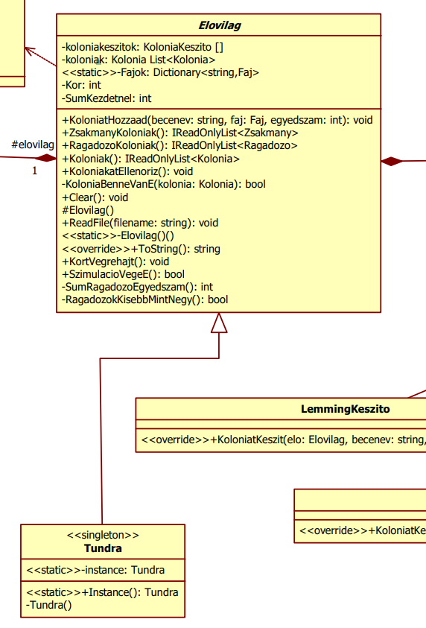

## Gyártófüggvény Tervezési minta használata:

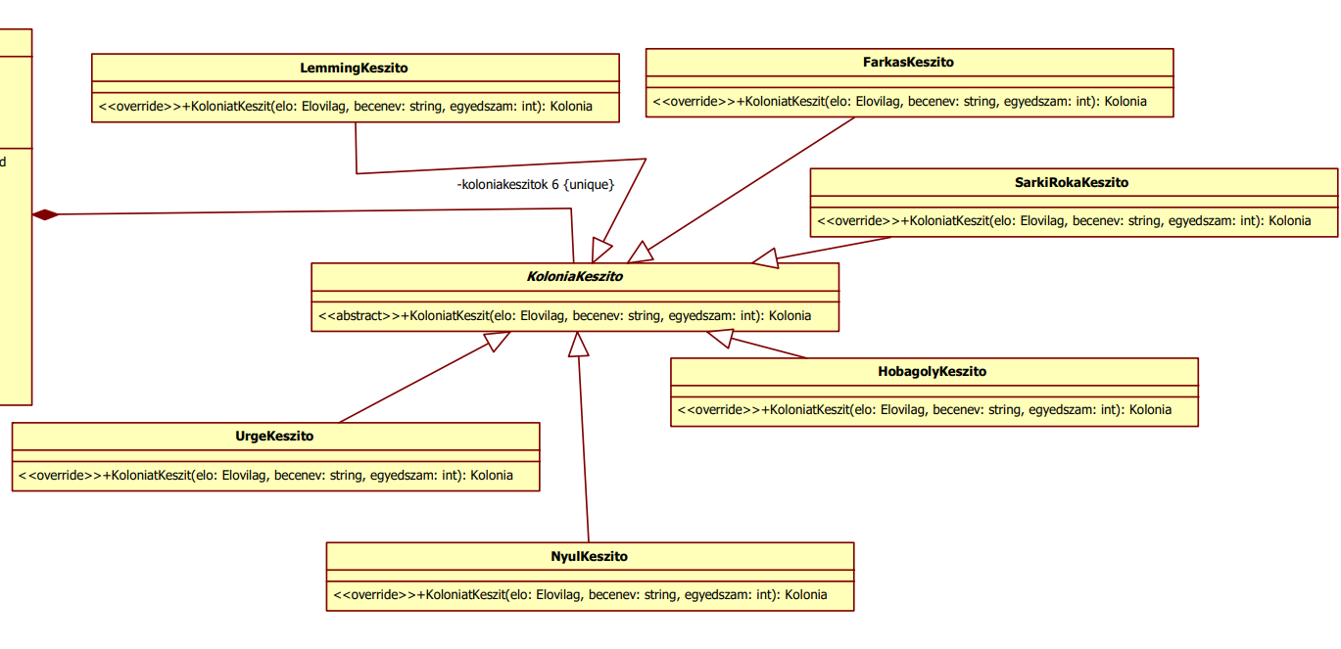Ezt a tervezési mintát a különböző fajta kolóniák létrehozására használjuk, ahogyan az osztálydiagram részleten is látható, itt mindegyik osztály, ami implementálja a KoloniatKeszit osztályt, az a neki megfelelő Kolonia típusú osztály konstruktorát fogja meghívni.

## Sablonfüggvény Tervezési minta használata:

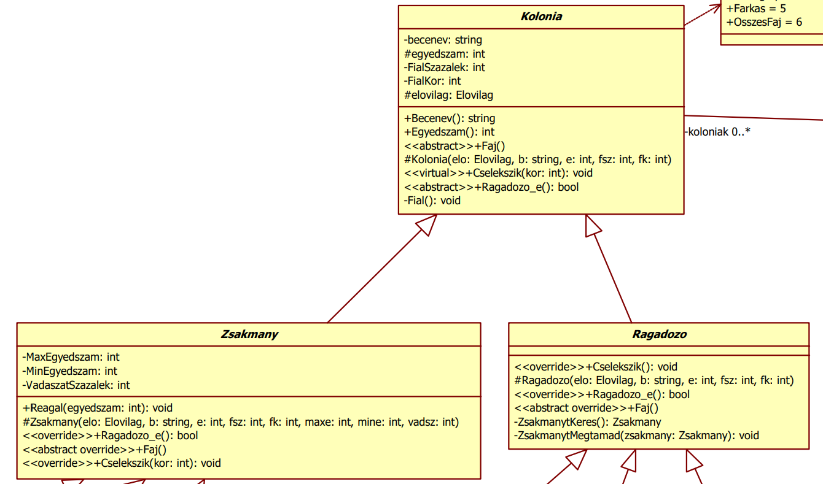A sablonfüggvény tervezési mintát két helyen is használom, a Kolonia és a Zsakmany, illetve Ragadozo osztályoknál, ahol a Ragadozo_e() függvény egy sablonfüggvény például. A Faj(), illetve a Cselekszik függvény is sablonfüggvény, azonban a Faj() függvényt azt nem a közvetlen leszármazottaknak kell definiálni, hanem a Zsakmany, illetve a Ragadozo osztály leszármazottjainak kell.

## Stratégia tervezési minta használata:

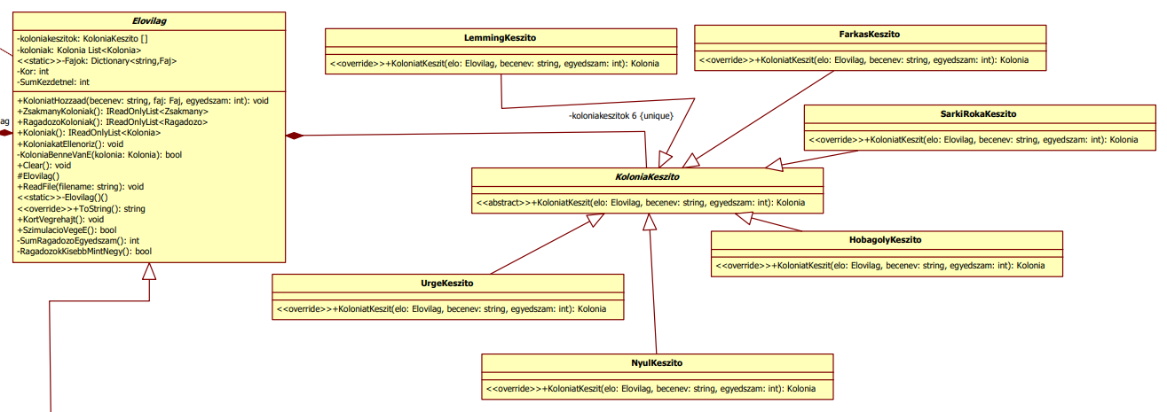Ezt a tervezési mintát a KoloniaKeszito és az Elovilag ősosztálynál használjuk, ahol a KoloniaKeszito-t tárolja csak el az Elovilag egy példánya, mindegyik gyermekosztályából egyet pontosan.

# Teljes osztálydiagramm fektetve,részletekben:

# Tesztelési terv:

Összesen 6 darab teszteset van, amelyek a következőek:

* Inicializálós teszt: Ciklusban inicializál mindegyik fajta kolóniából egyet és megnézi, hogy helyes adatai vannak-e a létrehozott kolóniáknak.
* Megtámadós teszt: Létrehoz ragadozó, illetve zsákmány kolóniából ugyanannyit a Tundra Élővilágába, majd mindegyik Ragadozó kolóniával letámad egy-egy zsákmány kolóniát, (különbözőket) majd megnézi, hogy pont annyival csökkent a zsákmányok egyedszáma,mint amennyivel kellene.
* ZsakmanyokTorlodnek teszt: Létrehoz mindegyik fajta kolóniából egyet a Tundra élővilágába, a zsákmányokat kevés egyedszámmal, a ragadozókat többel, majd végrehajt két kört a Tundra élővilágán és megnézi, hogy elfogytak-e a zsákmány kolóniák a Tundra élővilágában.
* RagadozokEhenHalnak teszt: Létrehoz mindegyik fajta ragadozó kolóniából egyet a Tundra élővilágába, 10 egyedszámmal, majd végrehajt nyolc kört a Tundra élővilágán és megnézi, hogy elfogytak-e a ragadozó kolóniák a Tundra élővilágában.
* ZsakmanyokFialnak teszt: Létrehoz mindegyik fajta zsákmány kolóniából egyet a Tundra élővilágába, 10 egyedszámmal, majd végrehajt mindegyik zsákmány kolónián egy Cselekszik metódust a saját FialKor nevezetű attribútumával és megnézi, hogy megnőttek-e az egyedszámok az egyes zsákmányoknál.
* RagadozokFialnak teszt: Létrehoz mindegyik fajta kolóniából egyet a Tundra élővilágába, a ragadozókat 10 egyedszámmal, a zsákmányokat 120-al, majd végrehajt mindegyik ragadozó kolónián egy Cselekszik metódust a saját FialKor nevezetű attribútumával és megnézi, hogy megnőttek-e az egyedszámok az egyes ragadozóknál.

|  |  |
| --- | --- |
| **Teszteset** | **Sikeresség** |
| InicializálósTeszt | Sikeres |
| MegtámadósTeszt | Sikeres |
| ZsakmanyokTorlodnekTeszt | Sikeres |
| RagadozokEhenHalnakTeszt | Sikeres |
| ZsakmanyokFialnakTeszt | Sikeres |
| RagadozokFialnakTeszt | Sikeres |